

Grundgesetz-Worträtsel

Stelle das fehlende Outfit von unserer Grundgesetz-Giraffe Gisela zusammen, das sie als Verfassungsrichterin braucht. Die fehlenden Begriffe findest du im Worträtsel.

A | Z | R | E | F | A | S | U | N | G | T | U | K | O | P
R | I | C | H | A | B | T | M | E | R | I | P | A | R | T
E | F | U | I | S | O | U | H | U | I | E | P | B | E | Y
C | I | G | N | S | P | N | A | R | O | B | E | I | C | S
H | T | R | D | U | O | N | E | E | H | E | R | N | D | I
E | Z | U | M | S | L | I | S | G | A | Z | S | A | T | N
F | O | N | B | T | S | E | T | I | S | E | A | G | B | E
B | B | D | U | A | T | V | A | E | T | W | D | E | A | M
U | A | G | N | G | T | O | F | D | E | A | Y | G | R | A
R | B | E | F | F | C | H | E | N | N | I | H | E | E | U
E | T | S | K | A | B | I | C | T | U | M | E | T | T | N
T | E | E | A | H | E | R | H | O | R | M | L | Z | T | G
T | W | T | N | T | I | S | E | B | Y | U | L | E | R | R
H | B | Z | I | A | R | A | U | E | I | S | A | R | O | U
E | I | R | V | I | E | C | H | A | S | T | R | I | T | N

Grundgesetz-Worträtsel

Ergänze die fehlenden Begriffe. Alle vier sind im Worträtsel versteckt. Die unterlegten Buchstaben ergeben, richtig angeordnet, das Lösungswort.

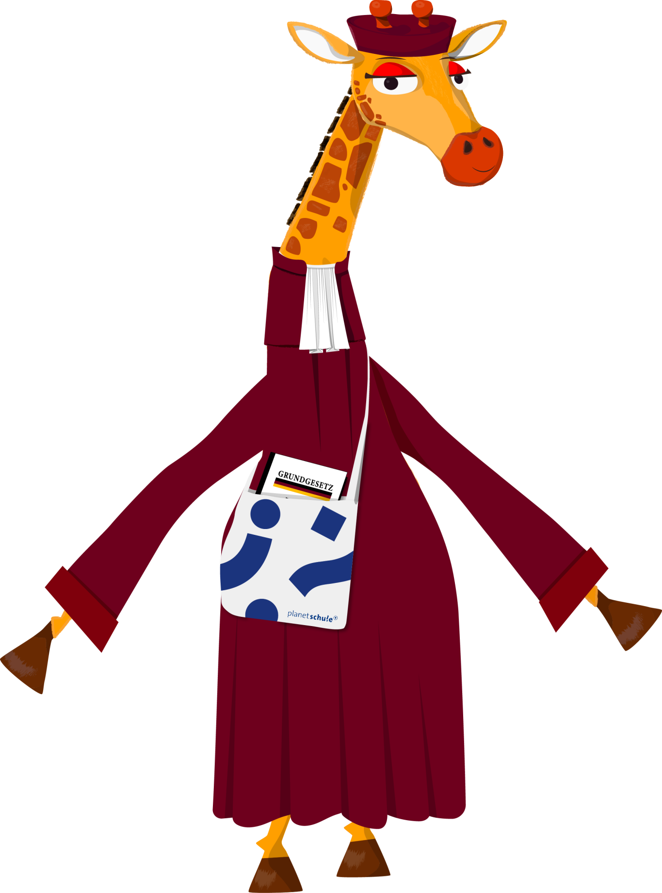
_ _ _ _ _ _

Lösungswort:

_ _ _ _ _

_ _ _ _ _ _ _ _
_ _ _ _
_ _ _ _ _ _ _ _ _ _ _

